Гламбоцкий П.М., гимназия № 56 г. Минска
Хозяйственное развитие белорусских земель в XIV – XVIII в.

Источник 1
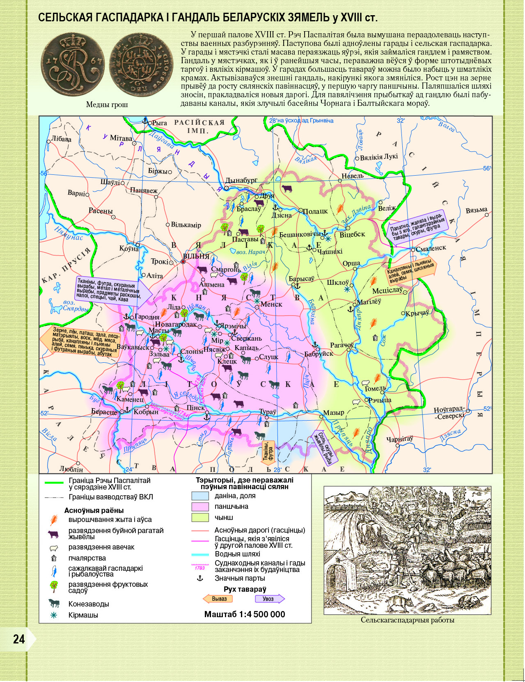

Источник 2
Подробные правила о повинностях крестьян
(составлено владельцем имений Щорсы и Негневичи на основании инвентаря 1790 г.)
Имения Щорсы и Негневичи с фольварками и населенными деревнями исстари принадлежат роду графов Хрептовичей, а ныне по праву наследования состоят в моем вотчинном владении. Крестьяне этих имений еще … в 1790 г. исходатайствовали … особые для себя права в части крестьянских повинностей по отношению к господскому двору. Вследствие этого с их согласия уничтожена барщина и установлен следующий порядок.
1. Никому из крестьян обоего пола, т. к. они являются крепостными, не дозволяется целыми семействами и поодиночке удаляться самовольно за черту имения для жительства или услуг без особого на то письменного разрешения экономии.
2. Ни один крестьянин не имеет собственной земли, дома и прочих хозяйственных строений, а все это является моей вотчиной. Находящаяся в их пользовании пахотная, сенокосная, пастбищная и усадебная земля отдана им экономией в аренду по существующим здесь и установленным с ними ценам как бы свободным людям. В зависимости от количества рабочих рук и своего состояния они пользуются усадьбами большей или меньшей площади или же, не пользуясь ни малейшим участком, находятся у хозяев. В таком случае они служат, работают на сплавах, а способные занимаются ремеслом.
3. Экономия не отдает ни малейшей части земли даром и не помогает в хозяйстве, а равно крестьяне не обязаны выполнять для экономии никакой крестьянской повинности и услуг без платежа. Они свободны от подорожчины, шарварков, ночной сторожовщины, дани и дякла…

Источник 3
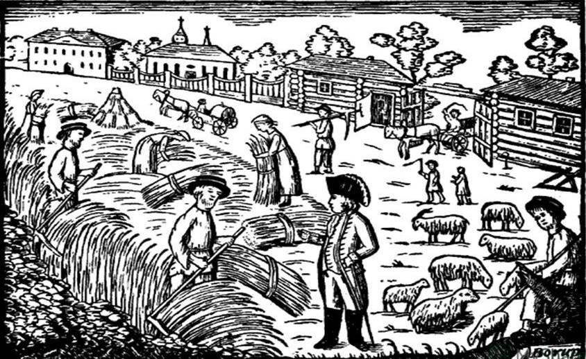

На основании представленных материалов ответьте на вопросы:
1. На основании источника 1 назовите каналы, связавшие реки Беларуси в единую транспортную систему.
2. С опорой на источник 2 определите, как изменились отношения в данных имениях между феодалами и зависимыми крестьянами.
3. Объясните, какая форма феодальной повинности отражена в источнике 3?
4. С опорой на источники 1 и 2 определите, какие старые и новые формы эксплуатации применяли помещики по отношению к крестьянам?

Гламбоцкий П.М., Гимназия №56 г. Минска
Хозяйственное развитие белорусских земель в XIV – XVIII в.

Источник 1
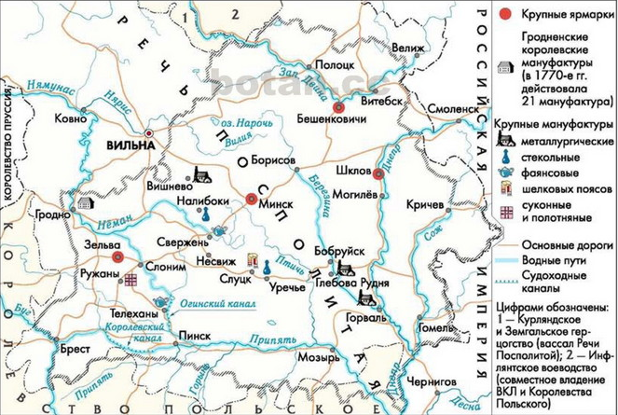

Источник 2
Выдержки из постановления Варшавского сейма 1764 г.
об улучшении положения воеводских городов Великого Княжества Литовского
...Города Вел. Кн. Лит. Вильно, Гродно, Менск, Новогородок, Витебск, Ковно, Брест и все прочие королевские главные города совершенно опустошены и разорены в результате частых пожаров, квартирной повинности в пользу государственных лиц, торговли, которую ведут разные монастыри... нарушений юрисдикции... судов... отягощений... владений долговыми обязательствами, продажи права на получение чиншей от каменных и прочих домов, наконец, в результате невыплаты в срок налогов...
...С этого времени все квартирные повинности в пользу должностных лиц отменяются...
...Постановляем, чтобы монастыри обоих вероисповеданий неуклонно исполняли прежние законы и постановления, запрещающие держать в частных домах и при монастырях корчмы и продавать разные товары и спиртные напитки...
...Постановляем, чтобы с этого времени в дальнейшем в соответствии с многочисленными прежними постановлениями мещане были подчинены непосредственно юрисдикции города, а евреи — воеводам и старостам как лично, так и по делам их торговли и ремесел...
...Запрещаем передачу духовенству и монастырям по дарственной записи... недвижимого имущества, в частности каменных домов, усадеб и дворцов...
...Таким же образом с целью предотвращения всякого разрушения городов постановляем, что в тех случаях, когда наследственный владелец каменного дома, усадьбы... будет настолько обременен долгами, что не сможет их заплатить, тогда такой каменный дом, усадьба... должен быть продан городом тому, кто даст больше
Источник 3
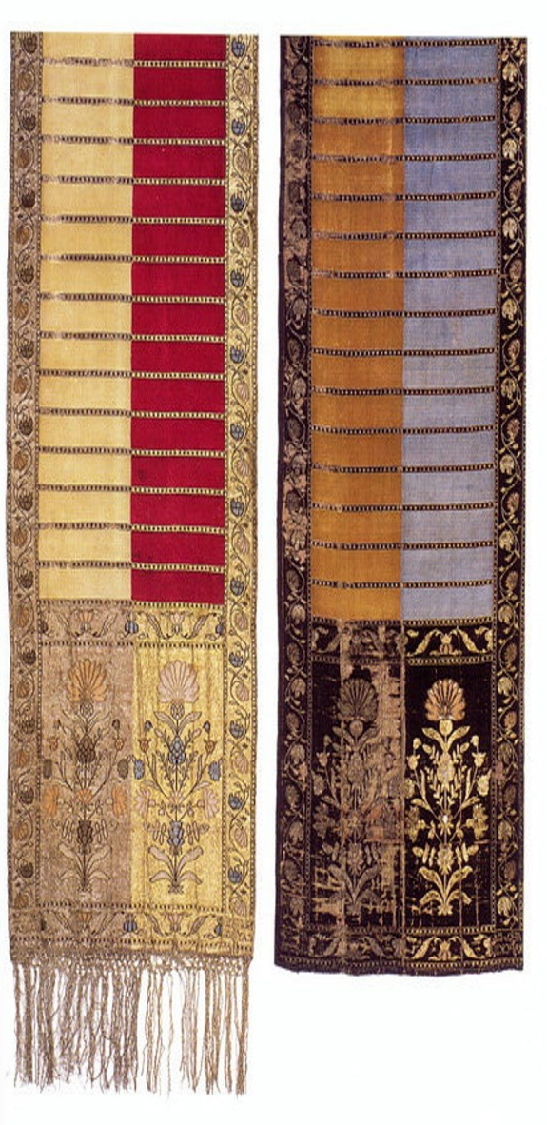

На основании представленных материалов ответьте на вопросы:
1. С опорой на источник 1 ответьте, какую роль в торговле играли Минск, Зельва и Бешенковичи?
2. С опорой на источник 2 определите, каким образом правительство Речи Посполитой планировало улучшить экономическое положение в городах.
3. Назовите изделие, изображенное в источнике 3, а также место его производства и объясните его значение для белорусской культуры.
4. С опорой на источники 1 и 3 объясните, какие новые формы организации производства появляются в Речи Посполитой в XVIII в.?

Гламбоцкий П.М., Гимназия №56 г. Минска

